**江苏省仪征中学2021—2022学年度第二学期高二地理学科作业**

**1.2 区域发展的异同**

研制人：祝修桃 审核人：刘永飞

班级：________姓名：________学号：________时间：_______作业时长：30分钟

**【基础过关】**

下图中甲、乙两国分别为传统、新兴的鲜切花生产国。读图完成1～2题。

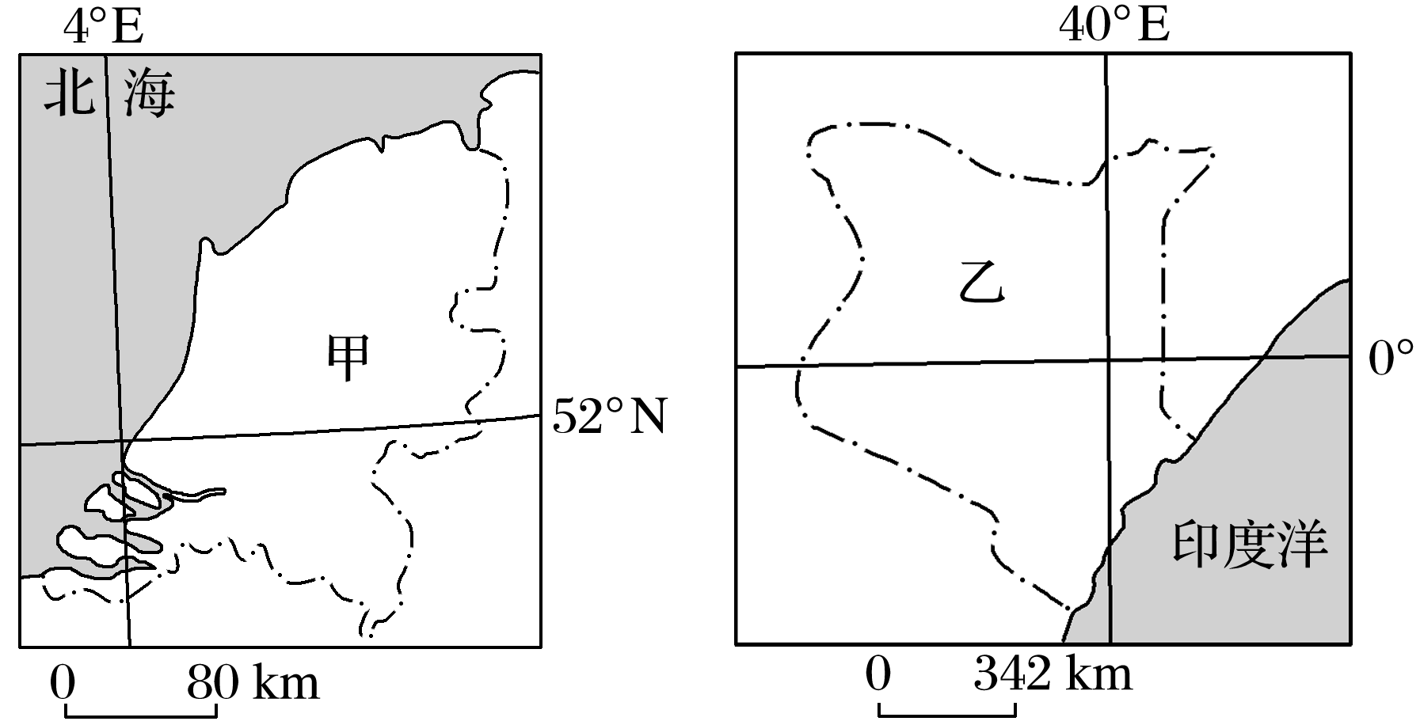

1．比较甲、乙两国降水特点及其成因(　　)

①甲国受西风带和暖流影响，全年降水较丰沛且季节分配均匀　②甲国受副热带高气压带和西风带的交替影响，降水季节差异大　③乙国受赤道低气压带影响，全年降水丰沛且季节分配均匀　④乙国受地形影响，降水季节差异大

A．①③ B．①④ C．②③ D．②④

2．与甲国相比，乙国发展鲜切花生产的优势自然条件是(　　)

①热量丰富　②光照充足　③地形平坦　④水源丰富

A．①② B．①④ C．②③ D．③④

读下图，回答3～5题。

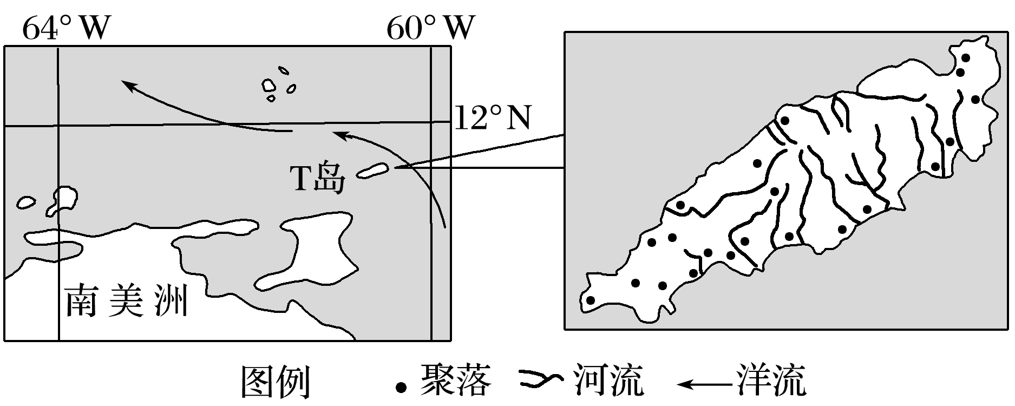

3．下列关于图示T岛屿的描述，正确的是(　　)

A．位于太平洋 B．位于板块交界处

C．中部高，南北低 D．聚落沿河分布

4．T岛年降水量最丰富处超过2 000毫米，该处位于岛屿的(　　)

A．东南部 B．东北部 C．西北部 D．西南部

5．推测该岛屿适宜种植的农作物为(　　)

A．水稻 B．小麦 C．甘蔗 D．油橄榄

(2021·湖南怀化月考)下表为“某年我国三省区谷物产量(单位：万吨)统计表”。读表完成6～7题。

|  |  |  |  |  |
| --- | --- | --- | --- | --- |
| 谷物  省区 | 稻米 | 小麦 | 玉米 | 谷物 |
| 黑龙江 | 2 819.3 | 38.1 | 3 703.1 | 6 609.7 |
| 河南 | 485.2 | 3 705.2 | 2 170.1 | 6 382.9 |
| 湖南 | 2 740.4 | 9.6 | 199.2 | 2 955.2 |

6.南方省区与北方省区谷物产量差距较大的主导因素是(　　)

A．耕地面积 B．劳动力数量

C．机械化水平 D．市场需求

7．导致黑龙江与河南两省谷物种植结构差异的主要因素是(　　)

A．光照 B．热量 C．地形 D．水源

秋季，银杏树叶中的叶绿素因为降温而分解，绿色褪去，叶黄素等留下来，银杏树叶呈现黄色。下图是“某年11月18日我国南方部分地区银杏树叶全部变色等物候线(同一日有同一物候的地点连成的线)图”。读图回答8～9题。

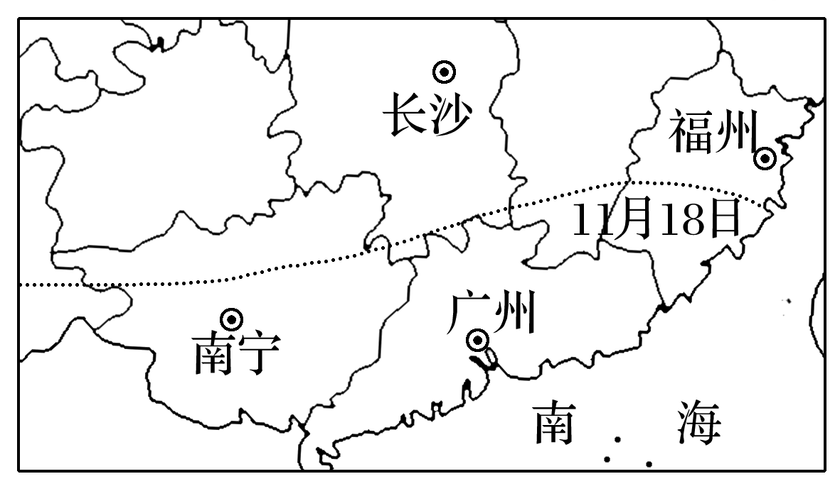

8．银杏树叶全部变色时间最晚的城市最可能是(　　)

A．长沙 B．福州 C．南宁 D．广州

9．长江三角洲和珠江三角洲银杏树叶全部变色时间存在差异的主要影响因素是(　　)

A．纬度位置 B．海陆位置

C．河网密度 D．地形地势

**【能力提升】**

（★）下图所示区域受西风影响，年降水量多为50～300 毫米。读图回答10～11题。

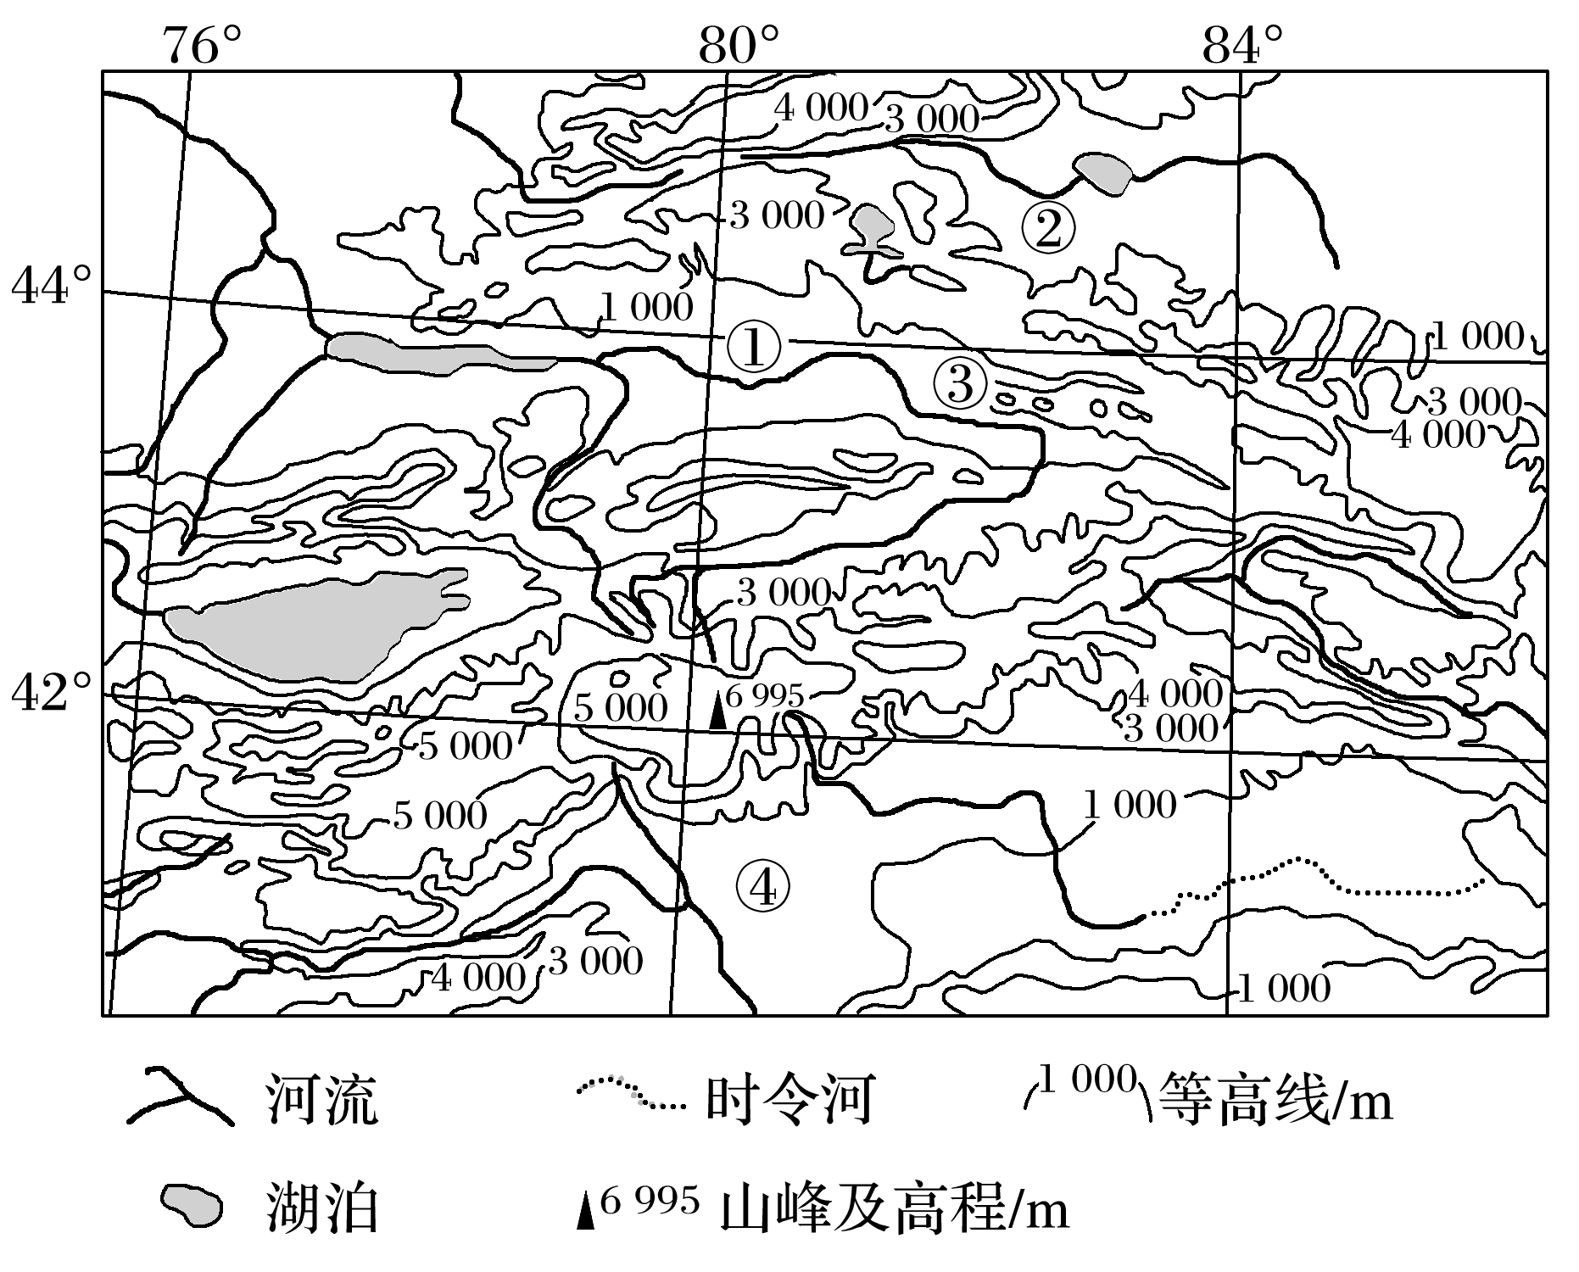

10．图中①②③④四地，年降水量最大的是(　　)

A．①地 B．②地 C．③地 D．④地

11．据自然环境条件推断，下列图示地区土地利用类型比例关系可能正确的是(　　)

A．草地>荒地>林地 B．耕地>林地>荒地

C．荒地>草地>耕地 D．林地>耕地>草地

(2020·7月浙江选考)下表为“2019年我国四大地区部分指标统计表”。完成14～15题。

|  |  |  |  |  |
| --- | --- | --- | --- | --- |
| 指标 | 四大地区 | | | |
| 甲 | 乙 | 丙 | 丁 |
| 土地面积占全国比例(%) | 8.2 | 10.7 | 9.5 | 71.6 |
| 人口占全国比例(%) | 7.7 | 26.5 | 38.6 | 27.2 |
| 人均GDP(万元) | 4.7 | 5.9 | 9.4 | 5.4 |

注：数据未包括我国香港、澳门特别行政区和台湾省。

12．甲、乙、丙、丁中代表中部地区的是(　　)

A．甲 B．乙 C．丙 D．丁

13．我国四大地区中(　　)

A．东北地区工业以先进制造业为主体

B．西部地区处于低水平均衡发展状态

C．中部地区的城市化水平低于东北地区

D．东部地区第一产业比重高于西部地区

14．(2020·天津南开区期中)结合新疆(图1)和海南岛(图2)简图，回答下列问题。

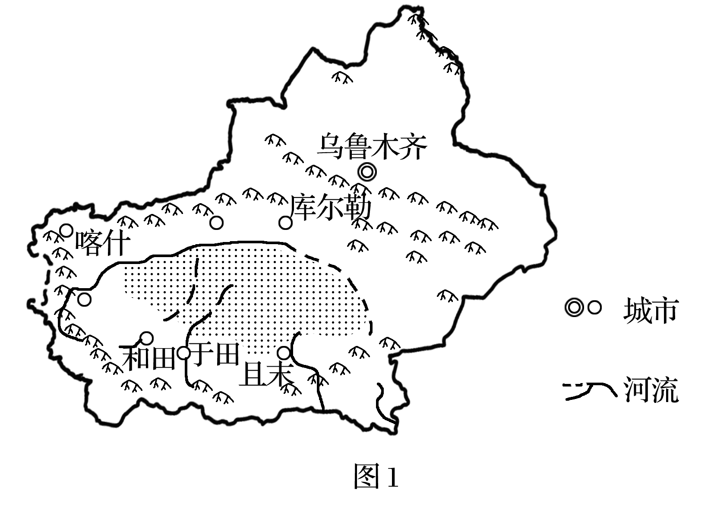

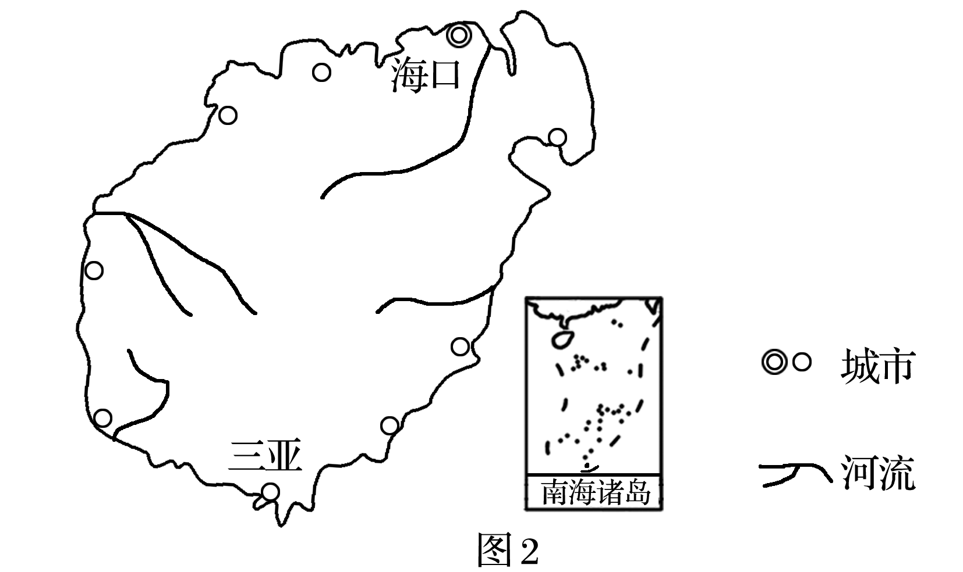

（1）说明新疆南部地区和海南岛城市分布的差异，并指出影响因素。

1. 指出新疆南部地区农业生产类型，并说出其与海南岛相比农业生产的突出优势。

15．(2021·上海市市辖区模拟)阅读图文资料，回答下列问题。

新加坡是世界著名的“地狭人稠”的“城市岛国”，是世界级的金融中心、航运中心。新加坡资源匮乏，尤其“缺油少气”，却发展成为世界第三大炼油中心、世界最大燃油供应港口。

据统计，新加坡的平均日照时间为4.51小时，较为丰富。未来50年，加大太阳能使用、提高天然气效能、开发跨国电网和投资低碳替代能源将是新加坡的电力来源与发展重点。

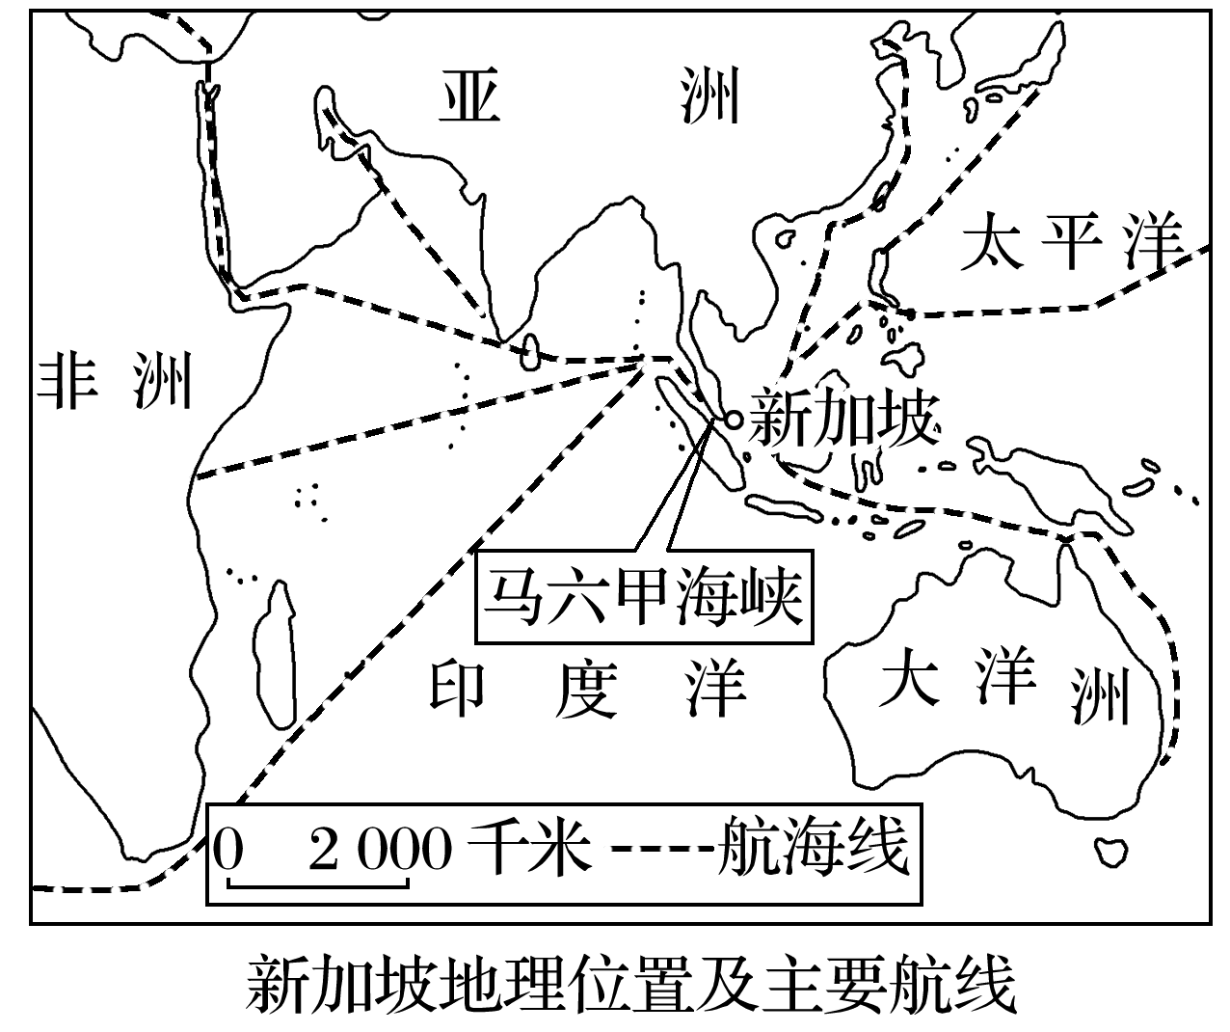

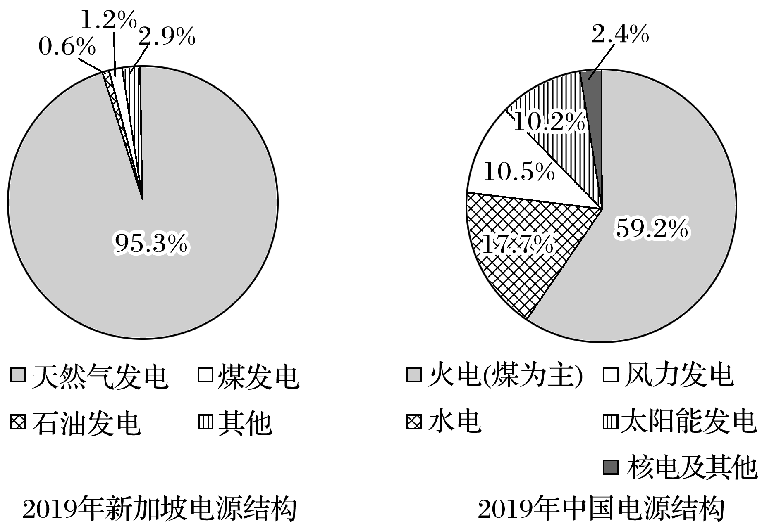

(1)比较新加坡与中国的电源结构的不同特点。

(2)新加坡经济发达，且非常重视环保，但风能、太阳能等清洁能源的利用程度低。请解释其主要原因。